Отнесение земель или земельных участков в составе таких земель к определенной категории земель или перевод земель и земельных участков в составе таких земель из одной категории в другую

Подача заявления
Процесс подачи заявления состоит из следующих шагов:
- Заявитель выбирает на ЕПГУ услугу «Отнесение земель или земельных участков в составе таких земель к определенной категории земель или перевод земель и земельных участков в составе таких земель из одной категории в другую». Данная услуга размещается в категории «Квартира, строительство и земля» каталога услуг (https://gosuslugi.ru/600161/1).
В случае, если предоставление услуги реализовано в субъекте Российской Федерации через ЕПГУ, открывается страница с описанием услуги (карточка услуги) и активной кнопкой «Получить услугу».
В случае, если предоставление услуги не реализовано в субъекте Российской Федерации через ЕПГУ, открывается страница с описанием услуги (карточка услуги). Кнопка «Получить услугу» отсутствует.
- Для получения услуги заявитель должен авторизоваться в ЕСИА с одной из следующих ролей:
- Частное лицо (физическое лицо) с подтвержденной учетной записью;
- Индивидуальный предприниматель;
- Юридическое лицо.
В зависимости от роли выполняется заполнение формы данными из профиля заявителя в ЕСИА.
- Заявитель на странице услуги формы-концентратора по кнопке «Получить услугу» открывает интерактивную форму заявления.
- Заявитель заполняет интерактивную форму: вносит необходимые сведения и загружает копии необходимых документов (в отсканированном виде, в допустимом формате). Возможность подать заявление будет доступна только после ввода данных, во все поля, обязательные к заполнению.
- Заявитель выполняет подачу заявления. ЕПГУ формирует запрос на предоставление услуги и направляет его в ВИС: запрос с данными заявления.
- Вариант предоставления услуги формируется по результатам прохождения заявителем экспертной системы в интерактивной форме заявления (форме-концентраторе).

3.2.1. Макеты интерактивной формы

Экран «Отнесение земель или земельных участков в составе таких земель к определенной категории земель или перевод земель и земельных участков в составе таких земель из одной категории в другую»
Экран отображается с кратким описанием услуги и сроками ее оказания. Нажимая кнопку начать, заявитель запускает процесс подачи заявления:

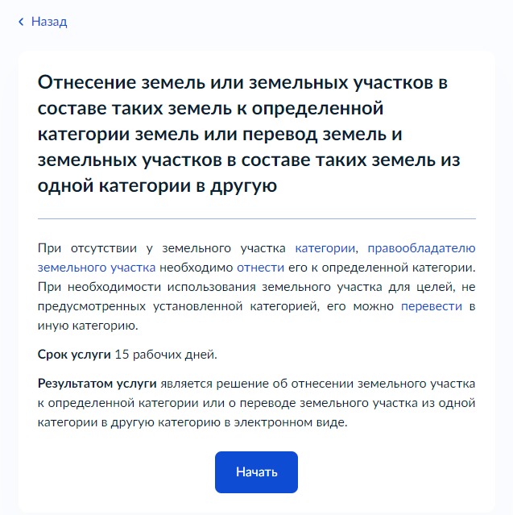
Рисунок 1 - Макет формы Экран «Отнесение земель или земельных участков в составе таких земель к определенной категории земель или перевод земель и земельных участков в составе таких земель из одной категории в другую»

Экран «Цель обращения»
Экран отображается в следующем виде при загрузке формы, доступен выбор подуслуги (цели обращения):

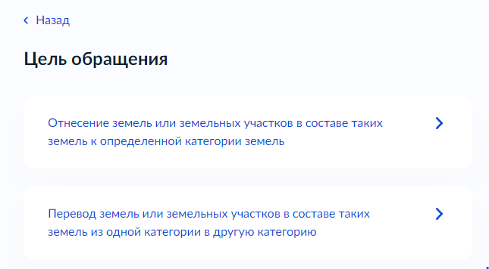
Рисунок 2 – Макет формы. Экран «Цель обращения».

Экран «Сведения о заявителе»
Экран отображается после заполнения экрана «Цель обращения».
Если заявителем является физическое лицо, а также выбран тип заявителя «Заявитель», экран отображает:
- Персональные данные заявителя (заполняются автоматически из ЕСИА):
- фамилия, имя, отчество;
- сведения о документе, удостоверяющем личность:
- наименование документа, удостоверяющего личность;
- серия и номер;
- дата выдачи.
- контактные данные:
- телефон;
- адрес электронной почты;

Если заявителем является физическое лицо, а также выбран тип заявителя «Представитель», экран отображает:
- Персональные данные представителя (заполняются автоматически из ЕСИА):
- фамилия, имя, отчество;
2) сведения о документе, удостоверяющем личность:
- наименование документа, удостоверяющего личность;
- серия и номер;
- дата выдачи.
3) контактные данные:
- телефон;
- адрес электронной почты;
2. Сведения о заявителе (заполняется вручную). Заявителем может быть физическое лицо, индивидуальный предприниматель, либо юридическое лицо.
Если в сведениях о заявителе выбрано физическое лицо, экран отображает:
1) фамилия, имя, отчество;
2) сведения о документе, удостоверяющем личность:
- наименование документа, удостоверяющего личность;
- серия и номер;
- дата выдачи.
3) контактные данные:
- телефон;
- адрес электронной почты;
4) Поле для загрузки документа, подтверждающего полномочия представителя.
Если в сведениях о заявителе выбран индивидуальный предприниматель, экран отображает:
- полное наименование;
- ОГРНИП;
- ИНН;
- Поле для загрузки документа, подтверждающего полномочия представителя.
Если в сведениях о заявителе выбрано юридическое лицо, экран отображает:
- полное наименование;
- ОГРН;
- ИНН;
- Поле для загрузки документа, подтверждающего полномочия представителя.

Если заявителем является индивидуальный предприниматель, а также выбран тип заявителя «Заявитель», экран отображает:
- Сведения об индивидуальном предпринимателе (заполняются автоматически из ЕСИА):
- полное наименование;
- ОГРНИП;
- ИНН;
- телефон;
- адрес электронной почты.

Если заявителем является индивидуальный предприниматель, а также выбран тип заявителя «Представитель», экран отображает:
- Сведения об индивидуальном предпринимателе (заполняются автоматически из ЕСИА):
- полное наименование;
- ОГРНИП;
- ИНН;
- телефон;
- электронная почта.
2. Сведения о заявителе (заполняется вручную). Заявителем может быть физическое лицо, индивидуальный предприниматель, либо юридическое лицо.

Если в сведениях о заявителе выбрано физическое лицо, экран отображает:
1) фамилия, имя, отчество;
2) сведения о документе, удостоверяющем личность:
- наименование документа, удостоверяющего личность;
- серия и номер;
- дата выдачи.
3) контактные данные:
- телефон;
- адрес электронной почты;
4) Поле для загрузки документа, подтверждающего полномочия представителя.

Если в сведениях о заявителе выбран индивидуальный предприниматель, экран отображает:
- полное наименование;
- ОГРНИП;
- ИНН;
- Поле для загрузки документа, подтверждающего полномочия представителя.

Если в сведениях о заявителе выбрано юридическое лицо, экран отображает:
- полное наименование;
- ОГРН;
- ИНН;
- Поле для загрузки документа, подтверждающего полномочия представителя.

Если заявителем является юридическое лицо, а также выбран тип заявителя «Заявитель», экран отображает:
- Сведения о юридическом лице (заполняются автоматически из ЕСИА):
- полное наименование;
- ОГРН;
- ИНН;
- телефон;
- электронная почта.
- Сведения об уполномоченном лице (заполняются автоматически из ЕСИА):
- фамилия, имя, отчество;
2) сведения о документе, удостоверяющем личность:
- наименование документа, удостоверяющего личность;
- серия и номер;
- дата выдачи;
3) контактные данные:
- телефон;
- адрес электронной почты.

Если заявителем является юридическое лицо, а также выбран тип заявителя «Представитель», экран отображает:
- Сведения о юридическом лице (заполняются автоматически из ЕСИА):
- полное наименование;
- ОГРН;
- ИНН;
- телефон;
- электронная почта.
- Сведения об уполномоченном лице (заполняются автоматически из ЕСИА):
- фамилия, имя, отчество;
2) сведения о документе, удостоверяющем личность:
- наименование документа, удостоверяющего личность;
- серия и номер;
- дата выдачи;
3) контактные данные:
- телефон;
- адрес электронной почты.
3. Сведения о заявителе (заполняется вручную). Заявителем может быть физическое лицо, индивидуальный предприниматель, либо юридическое лицо.

Если в сведениях о заявителе выбрано физическое лицо, экран отображает:
1) фамилия, имя, отчество;
2) сведения о документе, удостоверяющем личность:
- наименование документа, удостоверяющего личность;
- серия и номер;
- дата выдачи.
3) контактные данные:
- телефон;
- адрес электронной почты;
4) Поле для загрузки документа, подтверждающего полномочия представителя.

Если в сведениях о заявителе выбран индивидуальный предприниматель, экран отображает:
- полное наименование;
- ОГРНИП;
- ИНН;
- Поле для загрузки документа, подтверждающего полномочия представителя.

Если в сведениях о заявителе выбрано юридическое лицо, экран отображает:
- полное наименование;
- ОГРН;
- ИНН;
- Поле для загрузки документа, подтверждающего полномочия представителя.

Экран «Сведения о земельном участке»

Экран отображается после заполнения данных экрана «Сведения о Заявителе» и выглядит следующим образом:

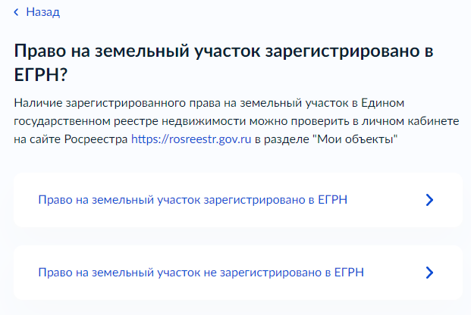
Рисунок 3 – Макет формы. Экран «Сведения о земельном участке»
В случае, если в поле «Право на земельный участок зарегистрировано в ЕГРН?», выбрано значение «не зарегистрировано», на форме отображается дополнительный элемент:

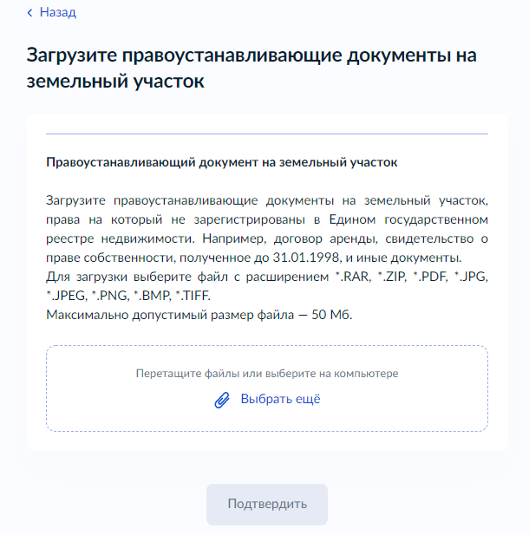
Рисунок 4 - Макет формы. Экран «Загрузите документы»
После отображения в поле «Право на земельный участок зарегистрирован в ЕГРН?» на экране отображается поле для загрузки данных:

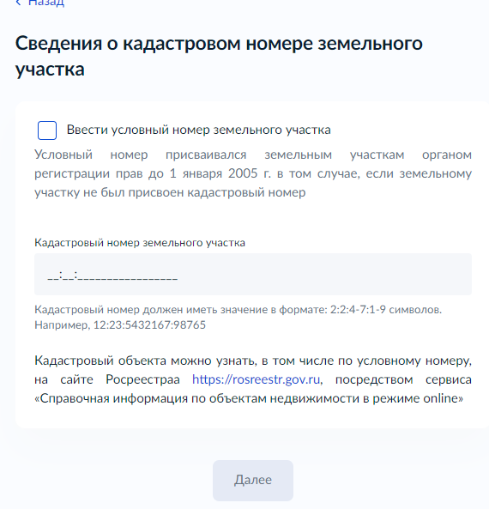
Рисунок 5 - Макет формы. Экран «Сведения о земельном участке»
В поле кадастровый номер земельного участка установлен форматно-логического контроль: ХХ:ХХ:ХХХХХХХ:Х(до 20-ти цифр), где Х – любая цифра.

«Определение варианта предоставления услуги»

После заполнения данных в экране «Сведения о земельном участке» происходит переход на новый экран:

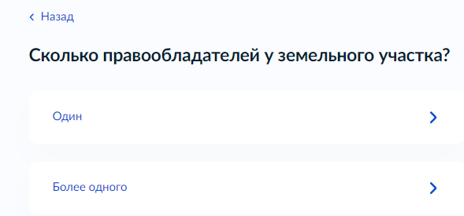
Рисунок 6 - Макет формы. Экран «Определение варианта предоставления услуги»

В случае, если в поле «Сколько правообладателей у земельного участка?», выбрано значение «Более одного», на форме отображается дополнительный элемент:

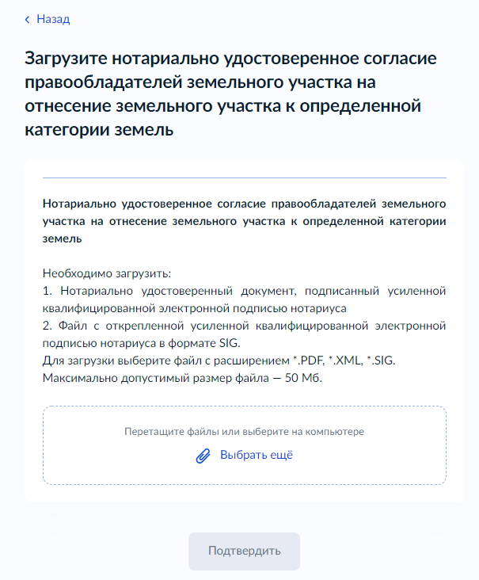
Рисунок 7- Макет формы. Экран «Загрузите документы»
Далее экраны отображаются в зависимости от ранее выбранной цели обращения Экран «Цель обращения» (рис.2).

1.1 Сценарий Отнесение земель или земельных участков в составе таких земель к опредленной категории
После заполнения данных в поле «Сколько правообладателей у земельного участка?», выводится экран «Требуется ли проведение государственной экологической экспертизы?»:
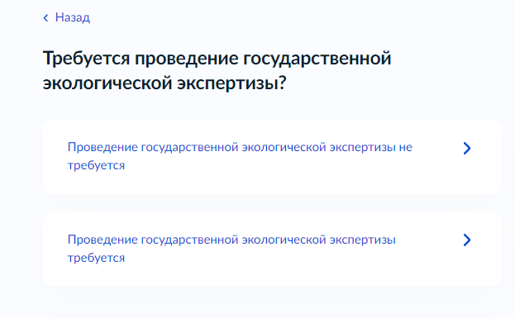
Рисунок 8 - Макет формы. Экран «Определение варианта предоставления услуги»
В случае, если в поле «Требуется ли проведение государственной экологической экспертизы?», выбрано значение «требуется», на форме отображается дополнительный элемент:

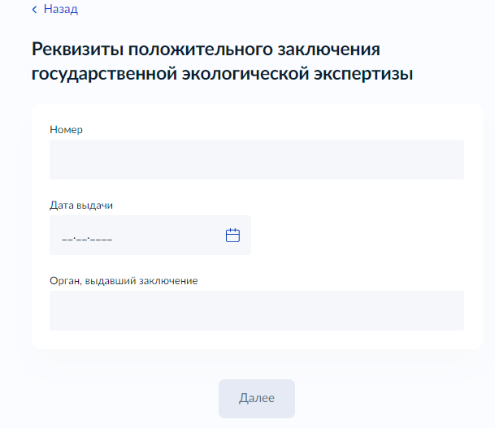

Рисунок 9 - Макет формы. Экран «Определение варианта предоставления услуги»

После заполнения информацией в поле «Требуется ли проведение государственной экологической экспертизы?», выводится экран «права заявителя на земельный участок», которое позволяет выбрать из выпадающего списка один из вариантов: собственник земельного участка, землевладелец, землепользователь, арендатор земельного участка:

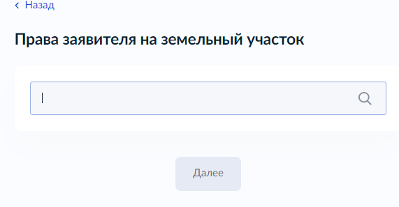
Рисунок 10- Макет формы. Экран «Определение варианта предоставления услуги»
После заполнения информацией в поле «права заявителя на земельный участок», выводится экран «категория, к которой необходимо отнести земельный участок», в котором можно выбрать одно из значений:
-Земли населенных пунктов,
-Земли сельскохозяйственного назначения,
-Земли особо охраняемых территорий и объектов,
-Земли промышленности, энергетики, транспорта, связи, радиовещания, телевидения, информатики, земли для обеспечения космической деятельности, земли обороны, безопасности и земли иного специального назначения,
-Земли водного фонда:

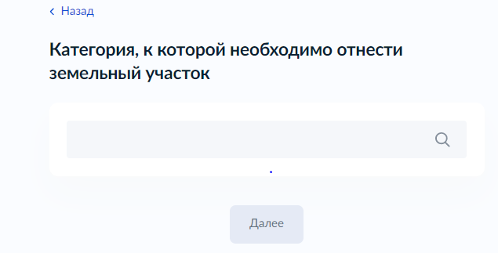
Рисунок 11 - Макет формы. Экран «Определение варианта предоставления услуги»
После заполнения информацией в поле «категория, к которой необходимо отнести земельный участок», выводится экран «Обоснование отнесения земельного участка к определенной категории»:

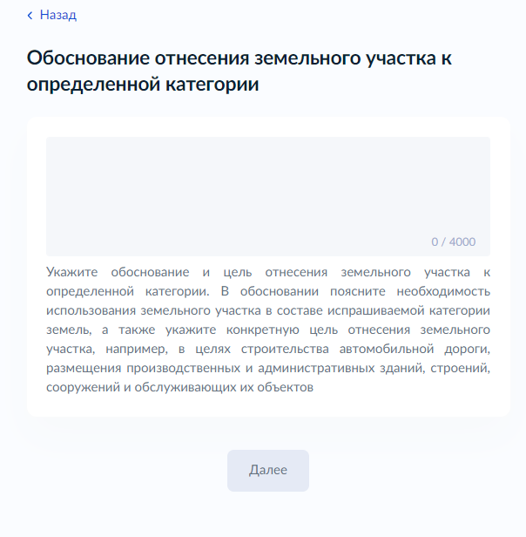
Рисунок 12 - Макет формы. Экран «Определение варианта предоставления услуги»
  - Сценарий перевод земель или земельных участков из одной категории в другую

После заполнения данных в поле «Сколько правообладателей у земельного участка?», выводится экран «Из какой категории земель планируется осуществить перевод?»:

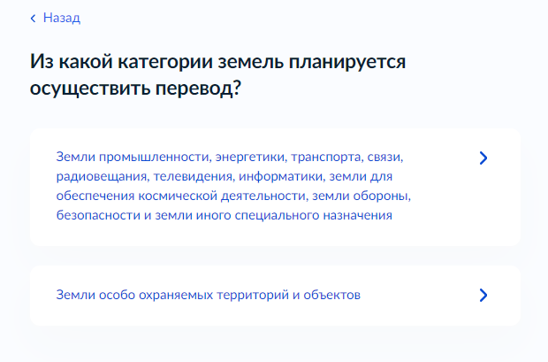
Рисунок 13 - Макет формы. Экран «Определение варианта предоставления услуги»

В случае, если в поле «Из какой категории земель планируется осуществить перевод?», выбрано значение «Земли промышленности, энергетики, транспорта, связи, радиовещания, телевидения, информатики, земли для обеспечения космической деятельности, земли обороны, безопасности и земли иного специального назначения», на форме отображается:
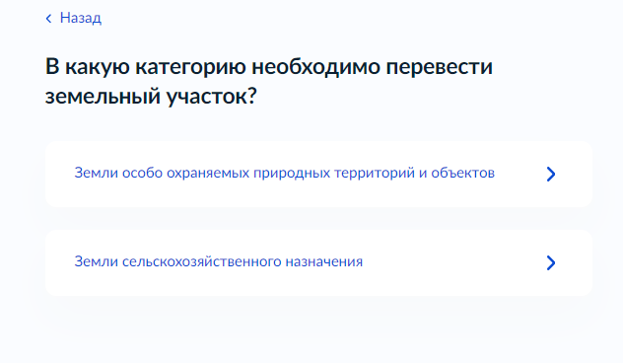
Рисунок 14- Макет формы. Экран «Определение варианта предоставления услуги»
После выбора любой из опций в поле «В какую категорию необходимо перевести земельный участок?», выводится экран «Земли (почвенный слой) были нарушены в процессе хозяйственной деятельности?»:
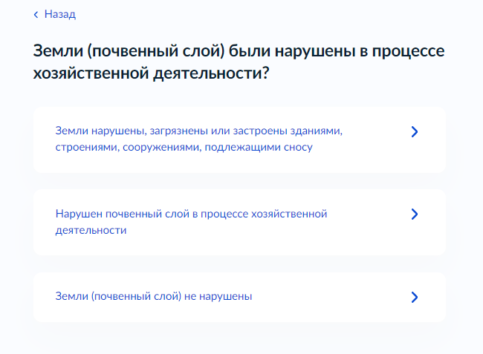

Рисунок 15 - Макет формы. Экран «Определение варианта предоставления услуги»

В случае, если в поле «Земли (почвенный слой) были нарушены в процессе хозяйственной деятельности?», выбрано значение «Земли нарушены, загрязнены или застроены зданиями, строениями, сооружениями, подлежащими сносу» или «нарушен почвенный слой в процессе хозяйственной деятельности», на форме отображается:

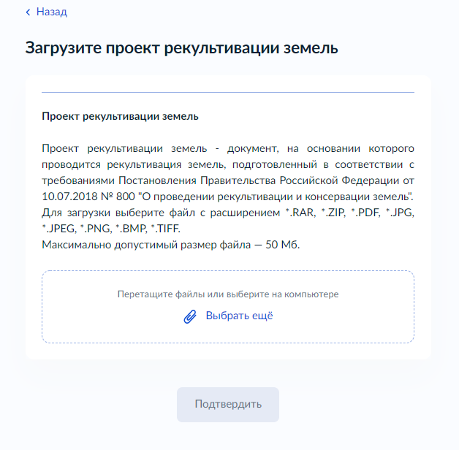
Рисунок 16 - Макет формы. Экран «Загрузите документы»

В случае, если в поле «Из какой категории земель планируется осуществить перевод?» (рис.13), выбрано значение «Земли особо охраняемых территорий и объектов», на форме отображается:

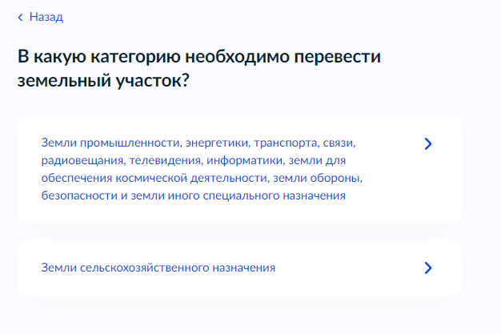
Рисунок 17 - Макет формы. Экран «Определение варианта предоставления услуги»

Далее, после определения категорий земель отображается поле «Требуется проведение государственной экологической экспертизы?»:

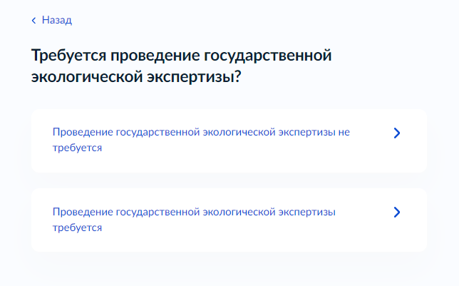
Рисунок 18- Макет формы. Экран «Определение варианта предоставления услуги»
В случае, если в поле «Требуется ли проведение государственной экологической экспертизы?», выбрано значение «требуется», на форме отображается дополнительный элемент:

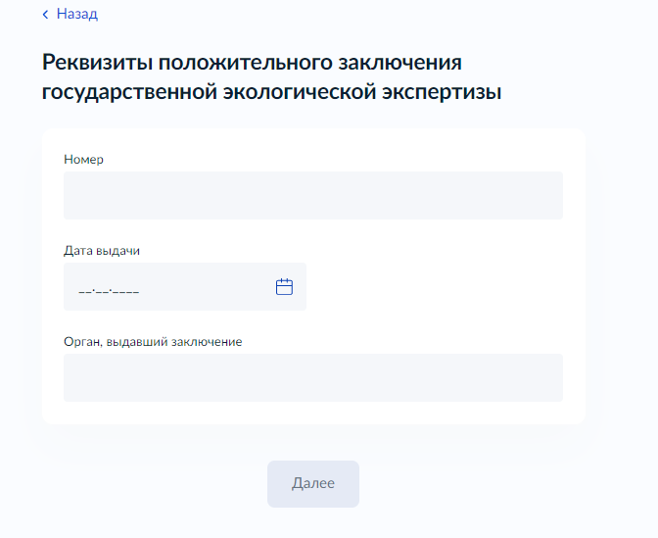
Рисунок 19- Макет формы. Экран «Определение варианта предоставления услуги»

После заполнения информацией в поле «Требуется ли проведение государственной экологической экспертизы?», выводится экран «права заявителя на земельный участок», которое позволяет выбрать из выпадающего списка один из вариантов: собственник земельного участка, землевладелец, землепользователь, арендатор земельного участка:

Рисунок 20- Макет формы. Экран «Определение варианта предоставления услуги»

После заполнения информацией в поле «права заявителя на земельный участок», выводится экран «Обоснование отнесения земельного участка к определенной категории»:
Рисунок 21- Макет формы. Экран «Определение варианта предоставления услуги»

Экран «Выбор уполномоченного органа, предоставляющего услугу»
Экран отображается после заполнения элемента «Определение варианта предоставления услуги».
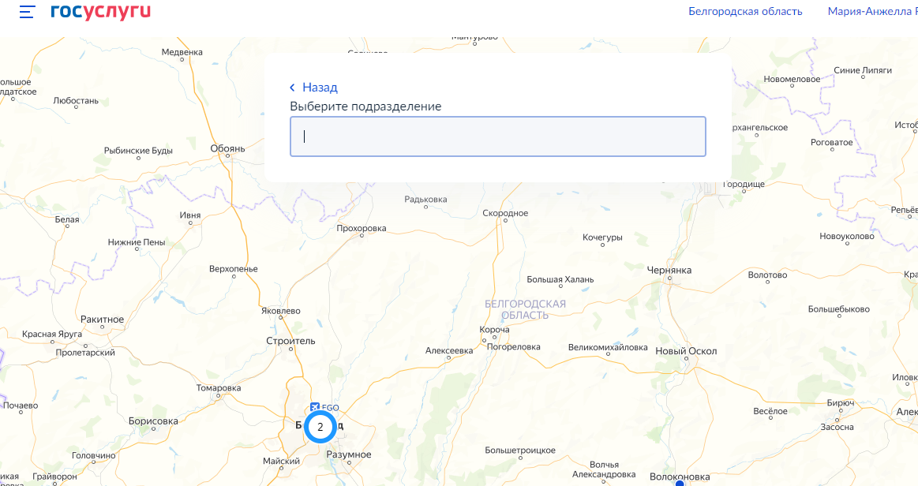
Рисунок 22 - Макет формы. Экран «Выбор уполномоченного органа, предоставляющего услугу»

Экран «Способ получения результата»
Экран отображается после заполнения элемента «Выбор уполномоченного органа, предоставляющего услугу».
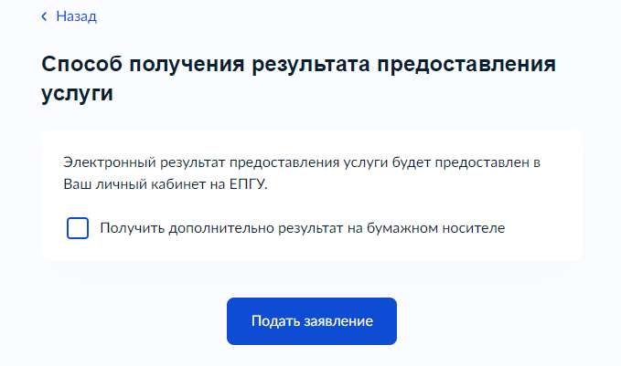
Рисунок 23 - Макет формы. Экран «Способ получения результата»
  - Передача статуса в ЛК ЕПГУ
В процессе рассмотрения заявления ВИС передает в ЛК ЕПГУ статусы в соответствии с выполняемыми административными процедурами и действиями на каждом этапе оказания услуги. Дополнительно к статусу ВИС может передавать комментарий.
По завершении каждого этапа обработки заявления в ЛК заявителя на ЕПГУ могут передаваться статусы:
- Заявление отправлено в ведомство;
- Заявление получено ведомством;
- Заявление зарегистрировано;
- Отказано в приеме документов, необходимых для предоставления услуги;
- Заявление принято к рассмотрению;
- Услуга оказана;
- Отказано в предоставлении услуги.
При передаче финального статуса «Услуга оказана» ВИС также направляет в ЛК заявителя на ЕПГУ результат услуги – электронный акт органа, предоставляющего услугу, об отнесении земель или земельных участков в составе таких земель к опредленнной категории / переводе земель или земельных участков в составе таких земель из одной категории в другую категорию в форме электронного документа с приложенным к нему sig-файлом.
При передаче финального статуса «Отказано в предоставлении услуги» ВИС также направляет в ЛК заявителя на ЕПГУ результат услуги – электронное решение об отказе в предоставлении услуги в форме электронного документа с приложенным к нему sig-файлом.
При передаче финального статуса «Отказано в приеме документов, ВИС также направляет в ЛК заявителя на ЕПГУ результат рассмотрения запроса и документов – электронное решение об отказе в приеме документов, необходимых для предоставления услуги, в форме электронного документа с приложенным к нему sig-файлом.
  - Получение результата предоставления услуги на материальном носителе
Вместе с результатом предоставления услуги заявителю в ЛК ЕПГУ направляется уведомление о возможности получения результата предоставления услуги на бумажном носителе в ведомстве или в МФЦ. В уведомлении ведомство информирует заявителя о доступном для получения результата предоставления услуги на материальном носителе МФЦ и его адресные данные.

